Lab 1-1 Hash Table
数据结构
哈希表根据关键码值而直接访问。对任意给定关键字，通过哈希函数求出其在哈希表中的位置。我们可以理解关键字通过哈希函数映射到哈希表中的某一地址。因此哈希表的理想访问时间是O(1)。然而实际应用中几乎不可能存在完全将给定关键字映射到哈希表中的不同位置的哈希函数，即可能存在多个关键字通过哈希函数映射到了哈希表中的同一位置，这种情况称为冲突（collision），此时可以设计一种数据结构永远存储映射到同一位置的不同关键字，如链表、树等。
- 哈希函数
通过搜索引擎找到共11个开源哈希函数，可供选择和结果性能对比，均封装在hash.h和hash.cpp两个文件中：
unsigned int RSHash (char* str, unsigned int len);
unsigned int JSHash (char* str, unsigned int len);
unsigned int PJWHash (char* str, unsigned int len);
unsigned int ELFHash (char* str, unsigned int len);
unsigned int BKDRHash(char* str, unsigned int len);
unsigned int SDBMHash(char* str, unsigned int len);
unsigned int DJBHash (char* str, unsigned int len);
unsigned int DEKHash (char* str, unsigned int len);
unsigned int BPHash (char* str, unsigned int len);
unsigned int FNVHash (char* str, unsigned int len);
unsigned int APHash (char* str, unsigned int len);
- 哈希表
哈希表的工作流程如图所示：
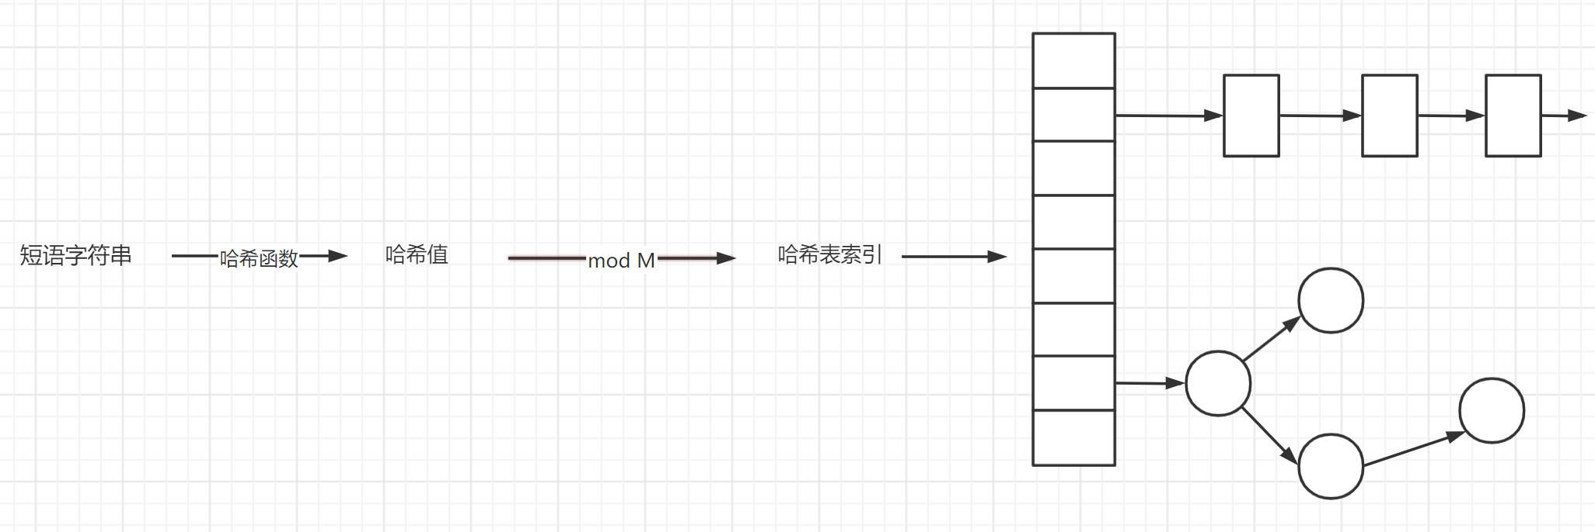
首先将给定的字符串类型短语通过哈希函数，生成一个相应的哈希值，对哈希值进行模运算，取得相应的哈希表中索引（一般选取不大于哈希表大小且不接近2和10的次方的质数，为简单起见这里选择哈希表的大小取模）。为了处理地址冲突，可以将映射到相同地址的元素组织在一个支持增加、删除和查找的数据结构中，如树、链表等。本实验共实现四种形式的数据结构：单链表、平衡二叉树、红黑树和跳跃表。并比较性能。
定义一个哈希表类：HashTable。
封装如下数据：
Item<T> ** table; // 指向一个指针数组，数组元素指向一个链表或树
unsigned int size; // 哈希表大小
unsigned int hash_func_idx{}; // 哈希函数索引
TYPE item_type{}; // 数组中指针指向的数据结构类型
using hash_func = unsigned int (*)(char*, unsigned int);
hash_func hashes[11] = {RSHash, JSHash, PJWHash, ELFHash, BKDRHash,
SDBMHash, DJBHash, DEKHash, BPHash, FNVHash, APHash }; // 哈希函数指针数组
Item是一个抽象类，包含插入和查找的方法，哈希表使用链表或树解决地址冲突问题时，数据结构必须继承自该类。
提供如下接口：
// 指定哈希表大小和所选择的哈希函数、解决地址冲突的数据结构
explicit HashTable(unsigned int sz, unsigned int idx = 0, unsigned int type = 0) :
size(sz), hash_func_idx(idx), item_type(static_cast<TYPE>(type))
{
table = new Item<T>*[size]();
}
// 查找元素并将查找次数存入times，若查找到返回true否则返回false
bool search(const T &, unsigned int &);
// 插入元素
void insert(T &);
// 打印哈希表（用于debug）
void printTable() const;
实验过程
- 输入选择的哈希函数和解决地址冲突的数据结构
首先根据输入选择的哈希函数和解决地址冲突的数据结构，以及装载因子α构建哈希表，预先设置总数据条数n，则哈希表的大小为n/α。
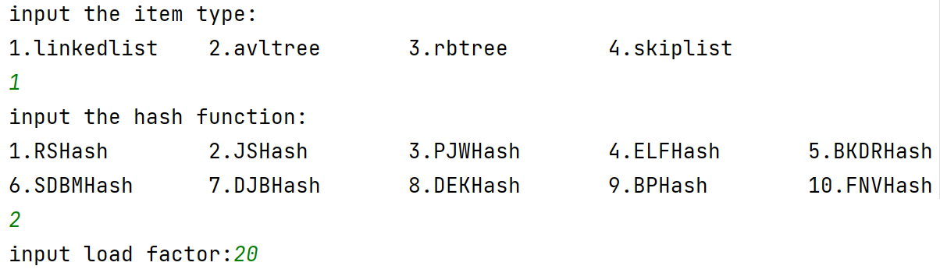
- 插入过程
读取dict.txt文件，将字符串逐一插入hash table：
ifstream fr;
std::ofstream fw;
// insert
fr.open("dict.txt");
assert(fr.is_open());
string str;
while (fr >> str)
hashTable.insert(str);
fr.close();
其中insert的逻辑为： 根据哈希函数计算出哈希值，再取模运算得到索引，并调用对应数据结构的插入方法：
template<typename T>
void HashTable<T>::insert(T &target) {
int idx = hash(target) % size;
if (table[idx] == nullptr) {
switch (item_type) {
case 0:
table[idx] = new List<T>();
break;
case 1:
table[idx] = new AvlTree<T>();
break;
case 2:
table[idx] = new RBTree<T>();
break;
case 3:
table[idx] = new SkipList<T>();
break;
default:
table[idx] = new SkipList<T>();
break;
}
}
table[idx]->insert(std::move(target));
}
其中table[idx]可能指向一个链表或树结构。
例如链表的插入方法实现为头插法：
template<typename T>
void List<T>::insert(T &&str)
{
if (header == nullptr)
header = new ListNode<T>(str);
else
{
auto node = new ListNode<T>(str);
node->next = header->next;
header->next = node;
}
}

- 查找过程
读取string.txt文件中待搜索的字符串，逐一查找，调用search函数，该函数的流程为：根据哈希函数计算出哈希值，再取模运算得到索引，并调用对应数据结构的搜索方法。
template<typename T>
bool HashTable<T>::search(const T &target, unsigned int & times) {
unsigned int idx = hash(target) % size;
if (table[idx] == nullptr)
return false;
else
return table[idx]->search(target, times);
}
例如链表的查找方法实现为逐一对比：
template<typename T>
bool List<T>::search(const T &target, unsigned int & times) {
times = 1;
ListNodePos(T) tmp = header;
while (tmp && tmp->data != target) {
times++;
tmp = tmp->next;
}
return tmp != nullptr;
}

- 结果指标
选取JSHash函数测试
四种数据结构统计结果如下，其中跳跃表的性能还在优化中……
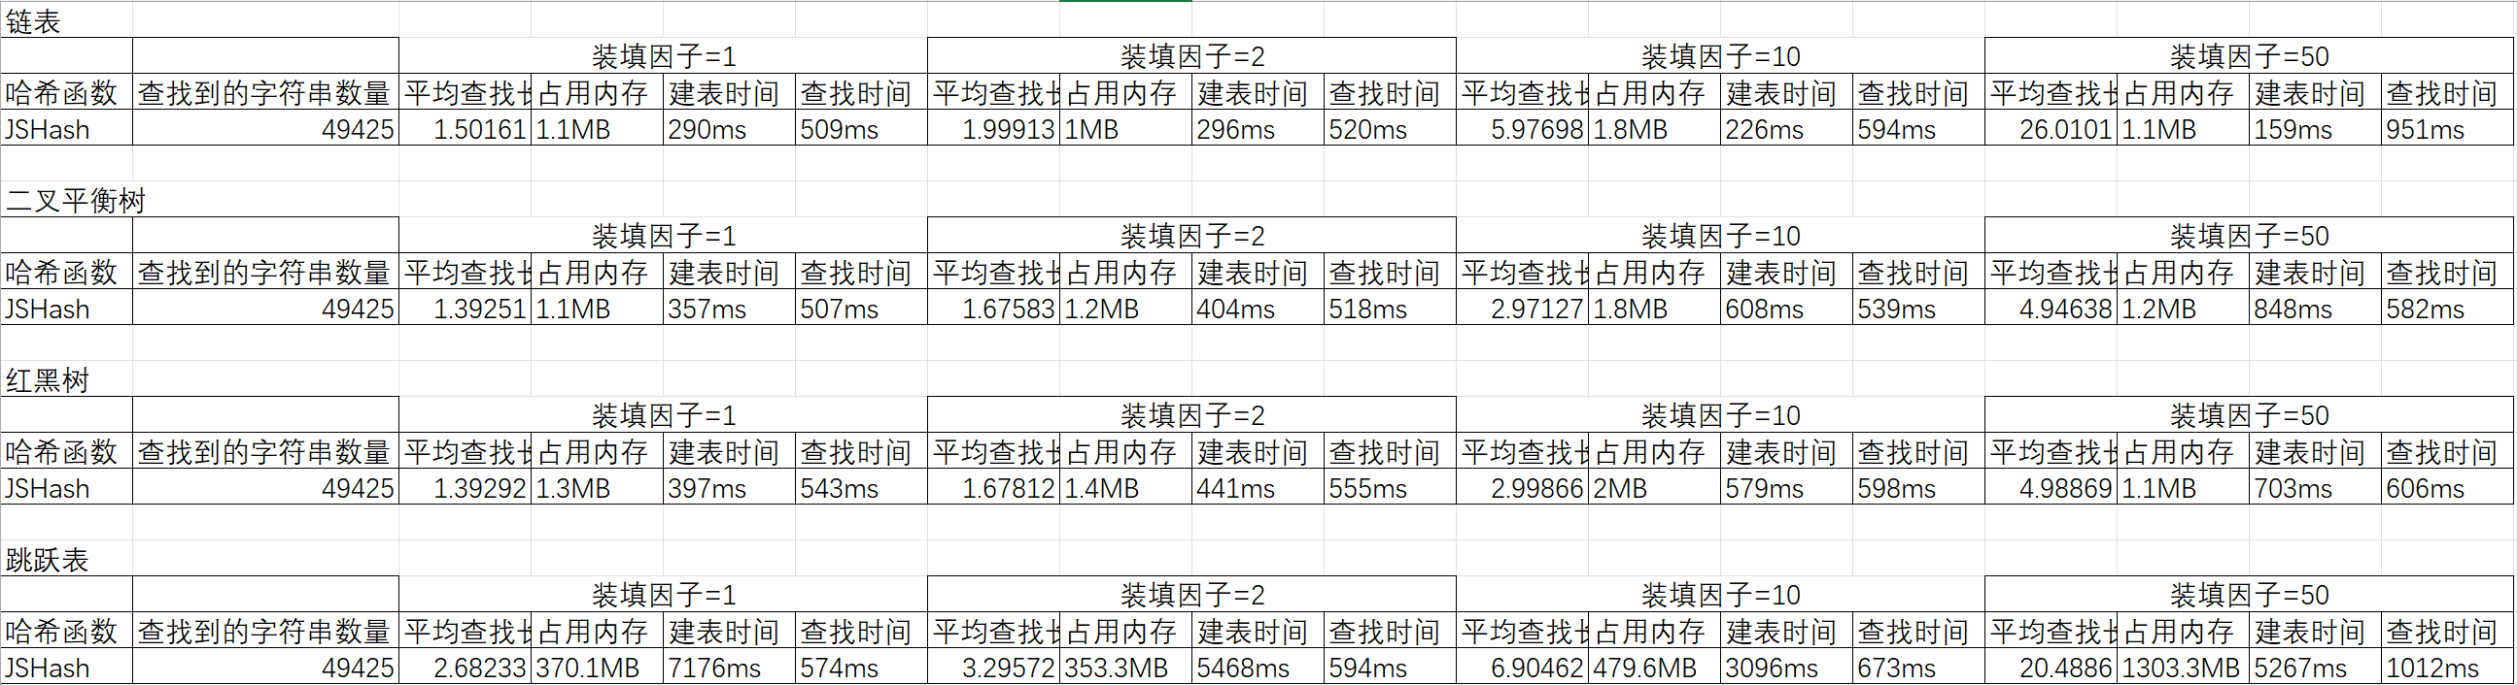
hashtable.xlsx表格中的指标为链表数据结构的指标。
总结
从数据统计和对比中可知四种数据结构的性能优劣
链表插入操作简单，占用内存空间小，编码容易，但是搜索时间复杂度是O(n)，其中n为链表长度，当装载因子较大时搜索时间较高。
平衡二叉树搜索速度快，占用内存空间较小，但维护一颗平衡二叉树的时间复杂度较高，每次动态操作均需要O(log(n))时间复杂度维护平衡。
红黑树的平衡条件没有平衡二叉树苛刻，维护成本较小，搜索速度比平衡二叉树稍慢，但编码较复杂，占用内存较大。
跳表的理论搜索时间复杂度为O(log(n))，占用内存大小约为两倍链表的大小，编码较简单，但测试的性能较差，无论搜索速度还是占用内存均比另外三种数据结构差，代码需要进一步优化。

